Práctica 9 – Bootstrap

Universidad Tecnológica Nacional – Facultad Regional Rosario

Asignatura: Entornos Gráficos

Año 2022 – 1° Cuatrimestre

Alumno: Tadeo Schlieper

# Índice

Índice 2

Práctica 1: introducción / instalar Bootstrap 3

Práctica 2: sistema de grilla o rejillas 4

Práctica 3: componentes 6

# Práctica 1: introducción / instalar Bootstrap

Las resoluciones de los siguientes enunciados están en carpeta:

* **\practica9.1**
  + estilos.css
  + index.html

1. *Importar Bootstrap en el proyecto actual, ya sea descargando Bootstrap localmente, o llamándolo de manera remota.* [*Ver la documentación*](https://getbootstrap.com/docs/4.6/getting-started/introduction/) *en caso de tener dudas.*

Resuelto en **index.html**.

Se agregó dentro del elemento “head” del documento HTML el siguiente llamado al archivo CSS remoto de Bootstrap 4.6.1, obtenido de la [documentación](https://getbootstrap.com/docs/4.6/getting-started/introduction/#css):

<link

rel="stylesheet"

href="https://cdn.jsdelivr.net/npm/bootstrap@4.6.1/dist/css/bootstrap.min.css"

integrity="sha384-zCbKRCUGaJDkqS1kPbPd7TveP5iyJE0EjAuZQTgFLD2ylzuqKfdKlfG/eSrtxUkn"

crossorigin="anonymous"

/>

1. *Crear un div de clase container, con una fila que contenga 1 columna.*

Resuelto en **index.html**.

Se agregó el siguiente elemento “div” al “body”:

<div class="container">

<div class="row">

<div class="col-12">Única fila y única columna.</div>

</div>

</div>

1. *Crear un archivo CSS que se llame estilo.css, y llamarlo desde el archivo donde estemos trabajando. Crear una clase que se llame contenedor, con un color de fondo cualquiera, y añadirle esa clase al div con clase container que creamos en el ejercicio anterior.*

Resuelto en **estilos.css y index.html**.

Se siguieron los pasos mencionados:

En estilo.css (se creó con el siguiente contenido):

.contenedor {

background-color: blue;

}

En index.html (en verde lo que se agregó):

<link rel="stylesheet" href="./estilo.css" />

</head>

<body>

<div class="container contenedor">

<div class="row">

<div class="col-12">Única fila y única columna.</div>

</div>

</div>

Resultado final de práctica 9.1 (captura):

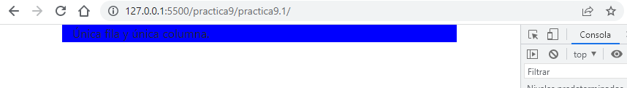

# Práctica 2: sistema de grilla o rejillas

Las resoluciones de los siguientes enunciados están en carpeta:

* **\practica9.2**
  + ejercicio1.html
  + ejercicio2.html

1. *Utilizar la grilla de Bootstrap para crear un div de clase container, que contenga dos filas. Para todas las resoluciones, excepto para sm, la primera fila deberá haber una columna que ocupe el 100% del ancho, y en la segunda deberá haber 2 columnas que ocupen el 50% del ancho cada una. Para sm y resoluciones más pequeñas, deberán haber 3 filas con 1 columna que ocupe el 100% del ancho en cada una, como se detalla en el siguiente ejemplo.*

Resuelto en **ejercicio1.html**.

Se agregó el siguiente elemento div al body:

<div class="container">

<div class="row">

<div class="col-12 bg-primary">Fila 1, Columna 1.</div>

</div>

<div class="row">

<div class="col-6 col-sm-12 bg-secondary">Fila 2, Columna 1.</div>

<div class="col-6 col-sm-12 bg-success">Fila 2, Columna 2.</div>

</div>

</div>

Resultados del ejercicio (capturas con cambio de ancho de pantalla):

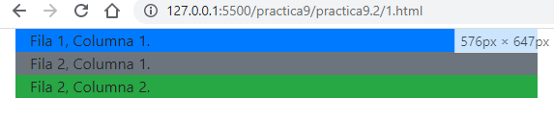

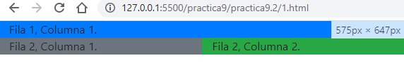

1. *Crear la estructura básica de un sitio web como se muestra en el ejemplo siguiente. La barra lateral (sidebar) deberá tener un tamaño de 3, al igual que los 6 rectángulos del centro del diseño. El rectángulo celeste de la esquina inferior derecha deberá tener un tamaño de 6. Utilizar el segundo mockup para el tamaño sm.*

Resuelto en **ejercicio2.html**.

Se agregaron los siguientes elementos header y section al body:

<header class="container">

<div class="row bg-primary">

<div class="col-12">Encabezado</div>

</div>

</header>

<section class="container">

<div class="row">

<div class="col-sm-3 bg-secondary">Sidebar</div>

<div class="col-sm-9">

<div class="row">

<div class="col-12 bg-info"><h1>Encabezado</h1></div>

</div>

<div class="row">

<div class="col-6 col-sm-4 bg-success">Rectángulo 1</div>

<div class="col-6 col-sm-4 bg-warning">Rectángulo 2</div>

<div class="col-6 col-sm-4 bg-success">Rectángulo 3</div>

<div class="col-6 col-sm-4 bg-warning">Rectángulo 4</div>

<div class="col-6 col-sm-4 bg-success">Rectángulo 5</div>

<div class="col-6 col-sm-4 bg-warning">Rectángulo 6</div>

</div>

<div class="row">

<div class="col-sm-4 bg-primary">Left bottom</div>

<div class="col-sm-8 bg-info">Right bottom</div>

</div>

</div>

</div>

</section>

Resultados del ejercicio (capturas con cambio de ancho de pantalla):

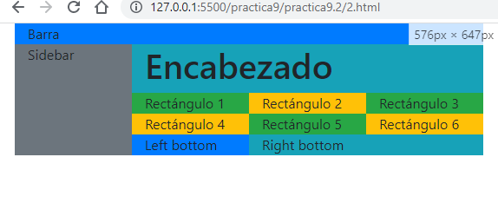

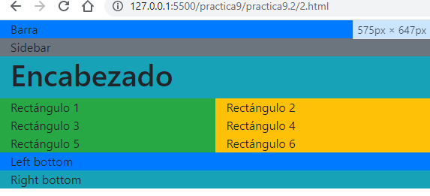

# Práctica 3: componentes

Las resoluciones de los siguientes enunciados están en carpeta:

* **\practica9.3**
  + \img
    - cards.jpg
    - slider-1.jpg
    - slider-2.webm.jpg
    - slider-3.jpg
  + 1-2-3-4.html
  + 5.html

Los ejercicios 1, 2, 3 y 4 fueron resueltos en **1-2-3-4.html**.

El ejercicio 5 fue resuelto en **5.html**.

1. *En el div de color verde creado en el ejercicio anterior, agregarle un componente de alerta que tenga la clase alert-success con un texto cualquiera.*

Se agregó el siguiente elemento div al encabezado (marcado en verde):

<div class="col-12 bg-info">

<div class="alert alert-success" role="alert">Bienvenido!</div>

<h1>Encabezado</h1>

</div>

1. *Dentro del sidebar, añadir un botón. Al presionar el botón deberá desplegarse un modal con 2 botones: uno para cerrarlo y otro que diga “guardar cambios”.*

Se hicieron 2 modificaciones:

1. En el elemento section, se encerró el texto del sidebar en un párrafo y se le agregó luego un elemento button (marcados en verde):

<div class="col-sm-3 bg-secondary">

<p>Sidebar</p>

<button

type="button"

class="btn btn-primary text-nowrap"

data-toggle="modal"

data-target="#modalGuardar"

>

Abrir modal

</button>

</div>

1. Justo antes del final del elemento body se agregó el elemento div correspondiente al modal y dos elementos script correspondientes a los scripts Javascript de JQuery y Bootstrap necesarios para que funcione el modal (todo lo siguiente):

<div

class="modal fade"

id="modalGuardar"

tabindex="-1"

aria-labelledby="modalGuardarLabel"

aria-describedby="modalGuardarDescription"

aria-hidden="true"

>

<div class="modal-dialog">

<div class="modal-content">

<div class="modal-header">

<h5 class="modal-title" id="modalGuardarLabel">

¿Guardar cambios?

</h5>

</div>

<div class="modal-body" id="modalGuardarDescription">

¿Está seguro de guardar?

</div>

<div class="modal-footer">

<button

type="button"

class="btn btn-secondary"

data-dismiss="modal"

>

No, cerrar

</button>

<button type="button" class="btn btn-primary">

Guardar cambios

</button>

</div>

</div>

</div>

</div>

<script

src="https://cdn.jsdelivr.net/npm/jquery@3.5.1/dist/jquery.slim.min.js"

integrity="sha384-DfXdz2htPH0lsSSs5nCTpuj/zy4C+OGpamoFVy38MVBnE+IbbVYUew+OrCXaRkfj"

crossorigin="anonymous"

></script>

<script

src="https://cdn.jsdelivr.net/npm/bootstrap@4.6.1/dist/js/bootstrap.min.js"

integrity="sha384-VHvPCCyXqtD5DqJeNxl2dtTyhF78xXNXdkwX1CZeRusQfRKp+tA7hAShOK/B/fQ2"

crossorigin="anonymous"

></script>

1. *Crear un componente de tipo card para cada uno de los 4 rectángulos violetas, que se vean de la siguiente manera.*

Se modificó cada “rectángulo violeta” de la siguiente manera (en rojo lo borrado, en verde lo agregado):

<div class="col-6 col-sm-4 bg-success bg-warning card">

Rectángulo

<img

src="./img/cards.jpg"

class="card-img-top"

alt="Imagen cualquiera"

/>

<div class="card-body">

<h5 class="card-title">Título N</h5>

<p class="card-text">Texto descriptivo</p>

<a href="#" class="btn btn-primary">Link</a>

</div>

</div>

1. *En el rectángulo celeste más grande (el de la esquina inferior derecha), añadir un slider con 3 imágenes.*

Se modificó el “rectángulo celeste más grande” de la siguiente manera (en rojo lo borrado, en verde lo agregado):

<div id="slider" class="col-sm-8 bg-info carousel slide">

Right bottom

<ol class="carousel-indicators">

<li data-target="#slider" data-slide-to="0" class="active"></li>

<li data-target="#slider" data-slide-to="1"></li>

<li data-target="#slider" data-slide-to="2"></li>

</ol>

<div class="carousel-inner">

<div class="carousel-item active">

<img

height="200px"

src="./img/slider-1.jpg"

class="d-block w-100"

alt="Slider 1"

/>

</div>

<div class="carousel-item">

<img

height="200px"

src="./img/slider-2.webm.jpg"

class="d-block w-100"

alt="Slider 2"

/>

</div>

<div class="carousel-item">

<img

height="200px"

src="./img/slider-3.jpg"

class="d-block w-100"

alt="Slider 3"

/>

</div>

</div>

<button

class="carousel-control-prev"

type="button"

data-target="#slider"

data-slide="prev"

>

<span

class="carousel-control-prev-icon"

aria-hidden="true"

></span>

<span class="sr-only">Previous</span>

</button>

<button

class="carousel-control-next"

type="button"

data-target="#slider"

data-slide="next"

>

<span

class="carousel-control-next-icon"

aria-hidden="true"

></span>

<span class="sr-only">Next</span>

</button>

</div>

1. *En un nuevo documento, crear un formulario de contacto. El mismo debe contener los siguientes campos: nombre, email, teléfono, asunto y cuerpo del mensaje. Todos los campos menos el cuerpo del mensaje (que será un textarea) deberán ser inputs de texto. Añadir un botón para enviar dicho formulario.*

Se hizo el siguiente formulario, desde el body:

<body>

<section class="container">

<form action="#">

<fieldset>

<legend>Formulario de contacto</legend>

<div class="form-group">

<label for="name">Nombre</label>

<input

type="text"

class="form-control"

id="name"

name="name"

placeholder="Ingrese un nombre"

/>

</div>

<div class="form-group">

<label for="email">Email</label>

<input

type="text"

class="form-control"

id="email"

name="email"

placeholder="mail@example.com"

/>

</div>

<div class="form-group">

<label for="phone">Teléfono</label>

<input

type="text"

class="form-control"

id="phone"

name="phone"

placeholder="Ingrese su número de teléfono"

/>

</div>

<div class="form-group">

<label for="subject">Asunto</label>

<input

type="text"

class="form-control"

id="subject"

name="subject"

/>

</div>

<div class="form-group">

<label for="body">Cuerpo del mensaje</label>

<textarea

class="form-control"

id="body"

name="body"

rows="3"

></textarea>

</div>

</fieldset>

<button type="submit" class="btn btn-primary">Enviar</button>

</form>

</section>

</body>